qwertyuiopåasdfghjklöäzxcvbnmqwertyuiopåasdfghjklöäzxcvbnmqwertyuiopåasdfghjklöäzxcvbnmqwertyuiopåasdfghjklöäzxcvbnmqwertyuiopåasdfghjklöäzxcvbnmqwertyuiopåasdfghjklöäzxcvbnmqwertyuiopåasdfghjklöäzxcvbnmqwertyuiopåasdfghjklöäzxcvbnmqwertyuiopåasdfghjklöäzxcvbnmqwertyuiopåasdfghjklöäzxcvbnmqwertyuiopåasdfghjklöäzxcvbnmqwertyuiopåasdfghjklöäzxcvbnmqwertyuiopåasdfghjklöäzxcvbnmqwertyuiopåasdfghjklöäzxcvbnmqwertyuiopåasdfghjklöäzxcvbnmqwertyuiopåasdfghjklöäzxcvbnmqwertyuiopåasdfghjklöäzxcvbnmqwertyuiopåasdfghjklöäzxcvbnmrtyuiopåasdfghjklöäzxcvbnmqwertyuiopåasdfghjklöäzxcvbnmqwertyuiopåasdfghjklöäzxcvbnmqwertyuiopåasdfghjklöäzxcvbnmqwertyuiopåasdfghjklöäzxcvbnmqwertyuiopåasdfghjklöäzxcvbnmqwertyuiopåasdfghjklöäzxcvbnmqwertyuiopåasdfghjklöäzxcvbnmqwertyuiopåasdfghjklöäzxcvbnmqwertyuiopåasdfghjklöäzxcvbnmqwertyuiopåasdfghjklöäzxcvbnmqwertyuiopåasdfghjklöäzxcvbnmqwertyuiopåasdfghjklöäzxcvbnmrtyuiopåasdfghjklöäzxcvbnmqwertyuiopåasdfghjklöäzxcvbnmqwertyuiopåasdfghjklöäzxcvbnmqwertyuiopåasdfghjklöäzxcvbnmqwertyuiopåasdfghjklöäzxcvbnmqwertyuiopåasdfghjklöäzxcvbnmqwertyuiopåasdfghjklöäzxcvbnmqwertyuiopåasdfghjklöäzxcvbnmqwertyuiopåasdfghjklöäzxcvbnmqwertyuiopåasdfghjklöäzxcvbnmqwertyuiopåasdfghjklöäzxcvbnmqwertyuiopåasdfghjklöäzxcvbnmqwertyuiopåasdfghjklöäzxcvbnmrtyuiopåasdfghjklöäzxcvbnmqwertyuiopåasdfghjklöäzxcvbnmqwertyuiopåasdfghjklöäzxcvbnmqwertyuiopåasdfghjklöäzxcvbnmqwertyuiopåasdfghjklöäzxcvbnmqwertyuiopåasdfghjklöäzxcvbnmqwertyuiopåasdfghjklöäzxcvbnmqwertyuiopåasdfghjklöäzxcvbnmqwertyuiopåasdfghjklöäzxcvbnmqwertyuiopåasdfghjklöäzxcvbnmqwertyuiopåasdfghjklöäzxcvbnmqwertyuiopåasdfghjklöäzxcvbnmqwertyuiopåasdfghjklöäzxcvbnmrtyuiopåasdfghjklöäzxcvbnmqwertyuiopåasdfghjklöäzxcvbnmqwertyuiopåasdfghjklöäzxcvbnmqwertyuiopåasdfghjklöäzxcvbnmqwertyuiopåasdfghjklöäzxcvbnmqwertyuiopåasdfghjklöäzxcvbnmqwertyuiopåasdfghjklöäzxcvbnmqwertyuiopåasdfghjklöäzxcvbnmqwertyuiopåasdfghjklöäzxcvbnmqwertyuiopåasdfghjklöäzxcvbnmqwertyuiopåasdfghjklöäzxcvbnmqwertyuiopåasdfghjklöäzxcvbnmqwertyuiopåasdfghjklöäzxcvbnmrtyuiopåasdfghjklöäzxcvbnmqwertyuiopåasdfghjklöäzxcvbnmqwertyuiopåasdfghjklöäzxcvbnmqwertyuiopåasdfghjklöäzxcvbnmqwertyuiopåasdfghjklöäzxcvbnmqwertyuiopåasdfghjklöäzxcvbnmqwertyuiopåasdfghjklöäzxcvbnmqwertyuiopåasdfghjklöäzxcvbnmqwertyuiopåasdfghjklöäzxcvbnmqwertyuiopåasdfghjklöäzxcvbnmqwertyuiopåasdfghjklöäzxcvbnmqwertyuiopåasdfghjklöäzxcvbnmqwertyuiopåasdfghjklöäzxcvbnmrtyuiopåasdfghjklöäzxcvbnmqwertyuiopåasdfghjklöäzxcvbnmqwertyuiopåasdfghjklöäzxcvbnmqwertyuiopåasdfghjklöäzxcvbnmqwertyuiopåasdfghjklöäzxcvbnmqwertyuiopåasdfghjklöäzxcvbnmqwertyuiopåasdfghjklöäzxcvbnmqwertyuiopåasdfghjklöäzxcvbnmqwertyuiopåasdfghjklöäzxcvbnmqwertyuiopåasdfghjklöäzxcvbnmqwertyuiopåasdfghjklöäzxcvbnmqwertyuiopåasdfghjklöäzxcvbnmqwertyuiopåasdfghjklöäzxcvbnmrtyuiopåasdfghjklöäzxcvbnmqwertyuiopåasdfghjklöäzxcvbnmqwertyuiopåasdfghjklöäzxcvbnmqwertyuiopåasdfghjklöäzxcvbnmqwertyuiopåasdfghjklöäzxcvbnmqwertyuiopåasdfghjklöäzxcvbnmqwertyuiopåasdfghjklöäzxcvbnmqwertyuiopåasdfghjklöäzxcvbnmqwertyuiopåasdfghjklöäzxcvbnmqwertyuiopåasdfghjklöäzxcvbnmqwertyuiopåasdfghjklöäzxcvbnmqwertyuiopåasdfghjklöäzxcvbnmqwertyuiopåasdfghjklöäzxcvbnmqwwertyuiopåasdfghjklöäzxcvbnmqwertyuiopåasdfghjklöäzxcvbnmqwertyuiopåasdfghjklöäzxcvbnmqwertyuiopåasdfghjklöäzxcvbnm

Pikkuötökät

talossa ja puutarhassa

15.9.2019

Aamu Mellin

PIKKUELÄINTEN MAAILMA
Elinympäristöjen mosaiikki
R
akennus tai puutarha ei ole selkärangattomille vain yksi, vaan monta eri elin ympäristöä. Puutarhan kukat ja vihreät kasvinosat houkuttelevat paikalle tiettyjä hyönteisiä, kun taas hedelmäpuihin ja marjapensaisiin tulee toisenlaisia ötököitä. Pienestä keittiöpuutarhasta yrtteineen ja juureksineen löytyy puolestaan kolmas valikoima pikkueläimiä. Nurmikko on kuin laaja, avoin tasanko, mutta pensasaidat, puut, ruusupuskat ja seinät tarjoavat eläimille varjoa ja suojaa. Auringon paahtama seinä voi olla koko puutarhan kuumin paikka. Kompostit ja tunkiot tarjoavat runsaan ruokapöydän ja suojaa kaikenlaisille kiemurtelijoille ja vipeltäjille.
M
yös rakennukset ovat kuin luotuja pikkueläinten kodeiksi. Niissä on kuivia ullakoita, kosteita kellareita ja lämpimiä, kuivia kolkkia, joissa selkärangattomat voivat elää. Niinpä sisätiloista löytää jopa ötököitä, jotka ovat kotoisin lämpimämmistä maista eivätkä voi elää vapaana luonnossa. Rakennukset tarjoavat suojaa sadetta ja tuulta vastaan, eikä lämpötilassa, kosteudessa tai valon määrässä ole suuria vaihteluita. Lisäksi rakennukset ovat katosta kellariin täynnä pieniä koloja ja nurkkia, joihin pienet ötökät voivat piiloutua. Sieltä löytyy myös yllin kyllin ruokaa niille eläimille, jotka syövät kuivamuonaa, tekstiilejä tai paperia.
R
iippumatta siitä ollaanko asuinhuoneistossa, puutarhassa vai vapaassa luonnossa, pikkueläinten elämää hallitsevat nämä kolme asiaa: ravinnon etsiminen, lisääntyminen ja vihollisten välttäminen.

Naamioituminen
V
ihollisten välttämiseksi monet ötökät ovat kehittäneet värejä, joiden ansiosta ne sulautuvat maastoon. Näin vihollisten on vaikea löytää niitä. Esimerkiksi monet kirjavasiipiset mittarit istuvat päivällä jäkäläisillä puurungoilla, josta niitä on hyvin vaikea havaita. Myös petoeläimet, jotka väijyvät saalista paikallaan, pyrkivät sulautumaan maaston väreihin, etteivät saaliseläimet huomaisi niitä ajoissa. Esimerkiksi kukkahämähäkki muuttaa väriään sen mukaan minkä värisellä kukalla se sattuu istumaan.
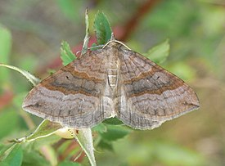
Kuva 1 pihamittari
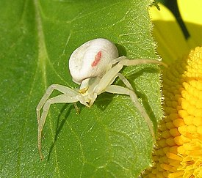
Kuva 2 kukkahämähäkki
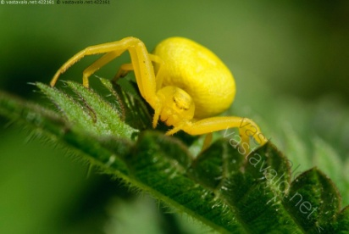
Kuva 3 kukkahämähäkki
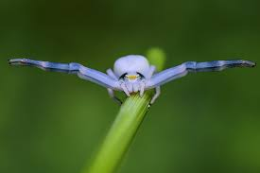
Kuva 4 kukkahämähäkki
Varoitusvärit
J
otkut hyönteiset varoittavat petoeläimiä kirkkailla tai jopa räikeillä väriyhdistelmillä. Ne kertovat saalistajalle, että eläin on pahanmakuinen, myrkyllinen tai se kykenee puolustautumaan hyökkääjää vastaan. Ampiainen varoittaa lintuja keltamustalla väriyhdistelmällä myrkyllisyydestään ja seitsenpistepirkko punamustine väreineen pahanmakuisuudestaan, ja useimmat saalistajat jättävät ne rauhaan.
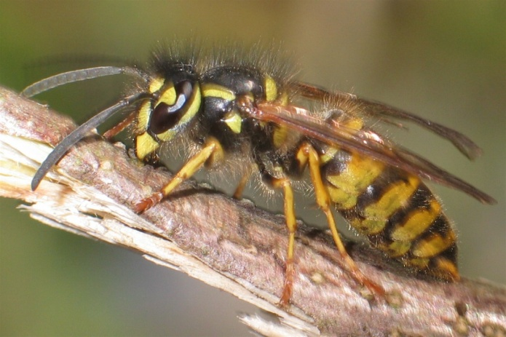
Kuva 5 ampiainen
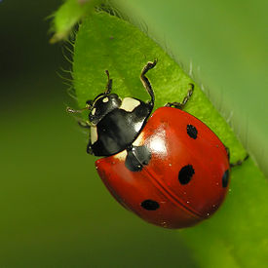
Kuva 6 seitsenpistepirkko
Jäljittely
J
otkut hyönteiset välttelevät vihollisiaan jäljittelemällä pahanmakuisia, myrkyllisiä tai puolustautumiskykyisiä eläimiä. Tätä strategiaa kutsutaan mimikryksi. Monilla kukkakärpäsillä on samanlainen keltamustaraidallinen ruumis kuin ampiaisilla tai karvainen, pörheä ruumis kuten mehiläisillä. Myös lasisiipiset ja jotkin jäärät jäljittelevät ampiaisia. Ampiaiset ja mehiläiset puolustavat itseään ja poikasiaan aggressiivisesti pistämällä vihollista myrkkypistimellään. Kun saalistaja oppii yhdistämään ampiaisen vaarallisuuden ja väriyhdistelmän, se jättää kaikki samannäköiset eläimet rauhaan. Jotkut hyönteiset ja hämähäkit jäljittelevät myös muurahaisia. Vaikka muurahaiset eivät kovin pelottavia olekaan, monet saalistajat jättävät ne rauhaan.
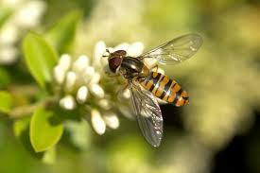
Kuva 7 kukkakärpänen
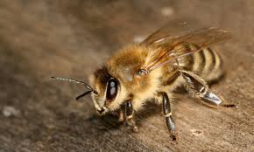
Kuva 8 mehiläinen
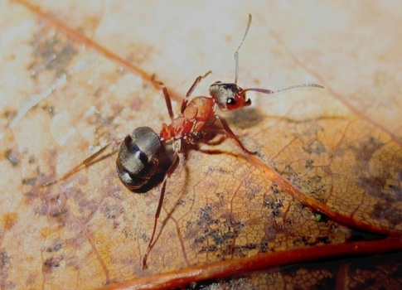
Kuva 9 muurahainen
Pölytys ja siitepöly
M
onilla pikkueläimillä on tärkeä tehtävä kasvien pölyttäjänä. Kasvit hedelmöityvät, kun siitepöly kulkeutuu heteistä emiin. Kun hyönteiset lentävät kukasta kukkaan, niiden karvoitukseen tarttuu siitepölyä, joka siirtyy hyönteisten mukana emin luotille. Näin kasvit hedelmöityvät hyönteisten tietämättä.
S
iitepöly on pikkueläimille ravintorikasta muonaa. Se sisältää proteiineja, vitamiineja ja muita tärkeitä ravinteita, joita hyönteiset tarvitsevat elääkseen. Mehiläiset ja kimalaiset ruokkivat sillä lisäksi toukkiaan.
K
imalaiset käyvät monien eri kasvilajien kukilla. Koska niillä on pitkä kieli, ne pääsevät käsiksi myös apilan ja muiden syvänieluisten kukkien mesiaarteisiin. Kesymehiläiset ovat puolestaan ”kukkauskollisia”. Jokainen yhdyskunta kerää kerralla vain yhden kasvilajin mettä, kunnes sen kukinta on loppunut tai mettä ja siitepölyä ei enää ole. Siksi ne ovat hyvin tehokkaita pölyttäjiä.
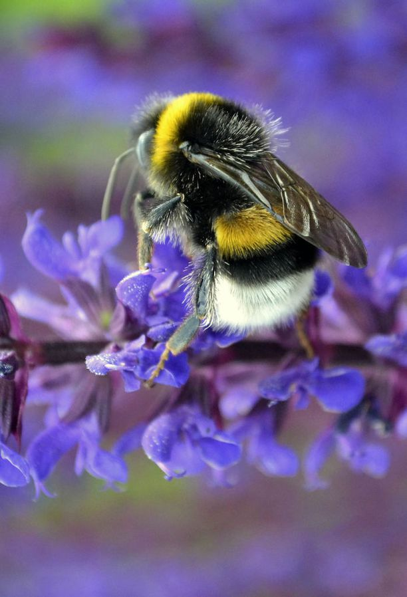
Kuva 10 kimalainen

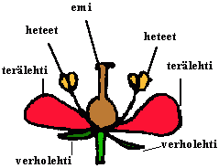
Kuva 11 suvullinen lisääntyminen
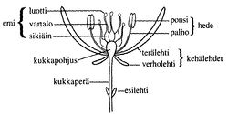
Kuva 12 luotti
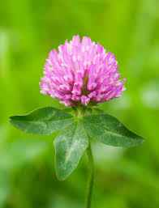
Kuva 13 apila
Hunaja
U
seimmat mehiläiset syövät vain mettä ja siitepölyä. Siitepöly kerätään palloksi takajalkojen siitepölyvasuun, mesi kupuun. Työläinen oksentaa keräämänsä meden toiselle työläiselle, joka siirtää sen jälleen eteenpäin. Kun mesi on oksennettu riittävän monta kertaa, se sekoitetaan siitepölyyn, jolloin siitä tulee hunajaa.
Mesi
M
onien kukkien pölytys on täysin riippuvaista hyönteisistä. Ne käyvät kovaa kamppailua hyönteisten suosiosta ja houkuttelevat niitä väreillään, tuoksuillaan, siitepölyllään ja medellään. Mesi on sokeripitoista nestettä, jota hyönteiset voivat ”juoda” imukärsällään. Erityisesti yöllä lentävät perhoset saavat siitä energiaa lentämiseen.

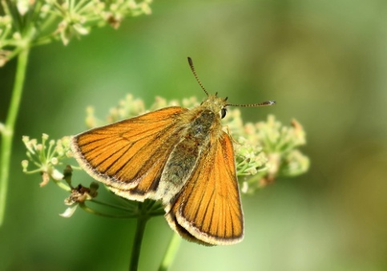
Kuva 14 Lauhahiipijä
Mikroilmasto
L
ämpötila ja kosteus vaihtelevat pihan ja puutarhan eri osissa. Hellepäivänä maanrajassa, kasvillisuuden suojassa voi vallita suorastaan trooppiset olosuhteet, mutta latvustossa on viileämpää ja tuulisempaa. Auringon paahtamat kiviseinät ja puunrungot säilyttävät lämpönsä ja maakolot kosteutensa pidempään kuin muu ympäristö. Kukkien terälehdet toimivat kuin peili ja heijastavat lämpöä kukan keskelle. Monet hyönteiset kerääntyvät etenkin kevään viileinä päivinä kukan keskelle paistattelemaan päivää ja lämmittelemään jäseniään. Kaikki pikkueläimet ovat vaihtolämpöisiä eivätkä kykene itse säätelemään ruumiinlämpöään. Siksi ne hakeutuvat paikkoihin, joissa olosuhteet ovat niille sopivat. Joskus ne joutuvat odottamaan, että lämpötila tai kosteus nousee riittävän suureksi, ja lähtevät vasta sitten liikkeelle.
Syönnökset
K
asveilla elää valtava joukko hyönteisiä, ja ne jättävät lehtiin usein tunnusomaisia syönnöksiä. Esimerkiksi pyökin juuri puhjenneet, vaaleanvihreät lehdet eivät saa olla kovin kauaa rauhassa. Pian niistä löytyy pyökinhyppykärsäkkään syömiä pyöreitä reikiä tai pyökkimiinaajakoin käytäviä. Kesällä on harvinaista löytää pyökinlehti, jossa ei ole jonkin hyönteisen syönnöksiä.
K
asvien pahimpia tuholaisia ovat hyönteistoukat. Esimerkiksi kaaliperhosen toukat voivat tuhota kokonaisen kaalimaan, mutta lähes jokaiselta puulta, pensaalta ja kasvilta löytyvät omat toukkansa. Monien kovakuoriaisten toukat taas elävät hyvässä suojassa puiden kuoren alla ja syövät pintapuuta tai kaivavat käytäviä syvemmälle sydänpuuhun. Toukilla on vain yksi tavoite: kasvaa täysikasvuiseksi niin nopeasti kuin mahdollista.
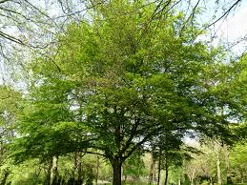
Kuva 15 pyökki
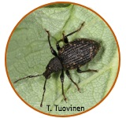
Kuva 16 pyökinhyppykärsäkäs
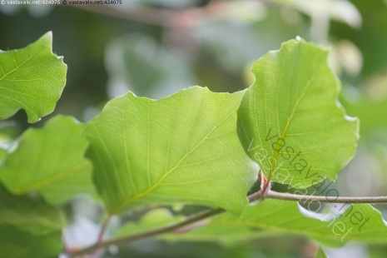
Kuva 17 pyökinlehti
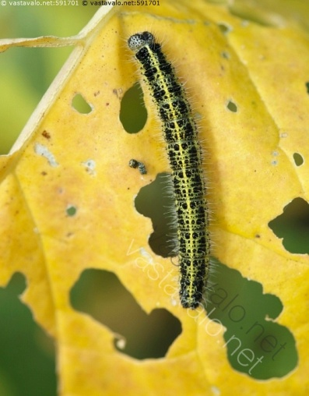
Kuva 18 kaaliperhosen toukka
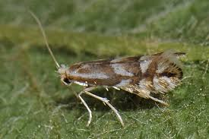
Kuva 19 pyökkimiinaajakoi
Miinat
M
onien kasvilajien lehdissä näkyy kellertäviä tai ruskeita, ikään kuin kuihtuneita ja hieman läpikuultavia juovia tai täpliä. Niiden aiheuttaja on tavallisesti miinaajakärpäsen toukka. Miinaajakärpäset ovat 1-4 mm:n pituisia ja usein mustia kärpäsiä, joilla voi olla keltaisia kirjailuja keski- ja takaruumiissa. Siivet ovat suuret ja lasinkirkkaat. Toukat ovat hyvin pieniä ja elävät kasvinlehden sisällä kuin nakki sämpyläpuolikkaiden välissä. Toukka syö ravintorikasta vihreää solukkoa, ja lehden ehyt ylä- ja alapinta suojaa sitä seinien lailla. Käytävämiinat syntyvät, kun toukka kulkee jatkuvasti eteenpäin. Kun toukka syö lehteä kaikilta sivuilta, syntyy laakamiina. Toukat koteloituvat usein miinan sisään, missä ne ovat hyvässä suojassa.

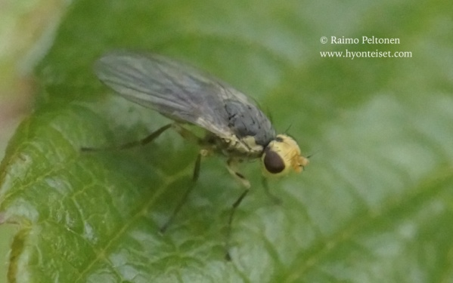
Kuva 20 miinaajakärpänen
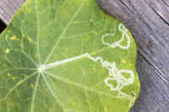
Kuva 21 miinaajakärpäsen luola
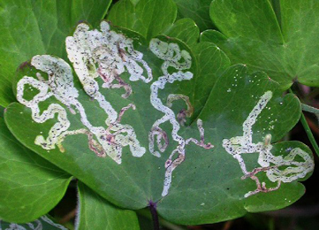
Kuva 22 Phytomyza minuscula
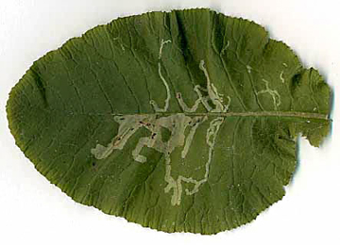
Kuva 23 chorymatomyja primulae

Chromatomyia primulae
Äkämät
Ä
kämäpistiäiset, äkämäsääsket ja äkämäpunkit aiheuttavat äkämiä kasvien lehtiin ja varsiin. Äkämät muodostuvat munien tai toukkien ympärille kovaksi suojakuoreksi, joka on täynnä ravintorikasta solukkoa toukkien ravinnoksi; ne ovat kuin panssaroituja pommisuojia täynnä ruokaa. Äkämiä on monenlaisia, mutta useimmat löytyvät lehtien alapinnalta.
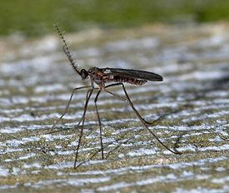
Kuva 24 äkämäsääski
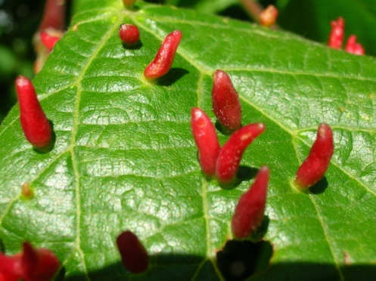
Kuva 25 äkämäpunkki
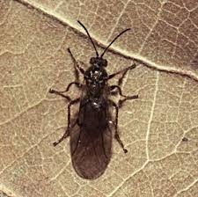
Kuva 26 äkämäpistiäinen
Lehtikääröt
M
onien hyönteisten syönnökset tai imentä saavat lehdet käpristymään tai rutistumaan. Kun lehdet käpristyvät rullalle, hyönteiset jäävät sisään ja saavat lehdestä suojaa. Esimerkiksi kirsikkakirvan vaivaamat kirsikkalehdet voivat käpristyä aivan suppuun ja sulkea kirvat sisäänsä. jotkut päiväperhostoukat taas sitovat kasvin lehdet seitillä yhteen ja elävät näin muodostuneen käärön sisällä. Suppilokärsäkkäät taas leikkaavat lehden tyveen S:n muotoiset viillot ja käärivät lehden kärkiosan tiiviiksi, sikarin muotoiseksi rullaksi. Naaras laskee munansa rullan sisään, jossa ne ovat turvassa monilta vihollisilta.
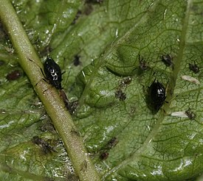
Kuva 27 kirsikkakirva
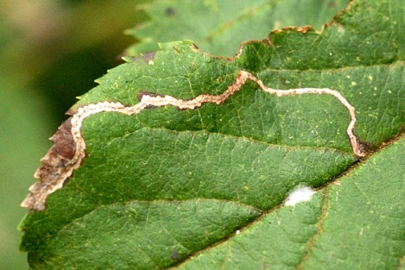
Kuva 28 L. clerkellan käytävämiina ja kotelo omenapuun lehdellä

Trooppinen ilmasto vallitsee alueilla joilla keskilämpötila on vuoden jokaisena kuukautena vähintään +18 astetta
Vaihtolämpöinen eli poikiloterminen on eliö, jonka lämpötila muuttuu ympäristön mukaan. Vaihtolämpöiset eivät pysty säilyttämään aineenvaihduntareaktioissa muodostunutta lämpöä ja niiden liikkeet ja toiminnot hidastuvat kylmässä ja lopulta ne voivat pysähtyä kokonaan. Vaihtolämpöisyydessä on myös etuja. Koska vaihtolämpöisten ei tarvitse itse tuottaa ruumiiseensa lämpöä, niiden ei tarvitse liikkua ja syödä niin paljon kuin tasalämpöisten. Niinpä monet vaihtolämpöiset selviävät pitkiä aikoja syömättä.

